РАДИОСТАНЦИЯ С АВТОМАТИЧЕСКИМ ВЫЗОВОМ

Внимание! Напоминаем, что еще до постройки радиостанции необходимо через местный радиоклуб получить в областном управлении Министерства связи разрешение на постройку, а затем на эксплуатацию любительской радиостанции. Без этого разрешения строить и эксплуатировать передающие радиостанции категорически запрещается.
Поворот переключателя — и в эфир несется сигнал. Где-то за 3—4 десятка километров щелкнуло реле и громко зазвенел звонок. В то же мгновение автоматически посылается ответный сигнал: «Вызов принят, радиостанция работает исправно!» Последовательность автоматического соединения радиостанции с другой радиостанцией показана на рисунке.

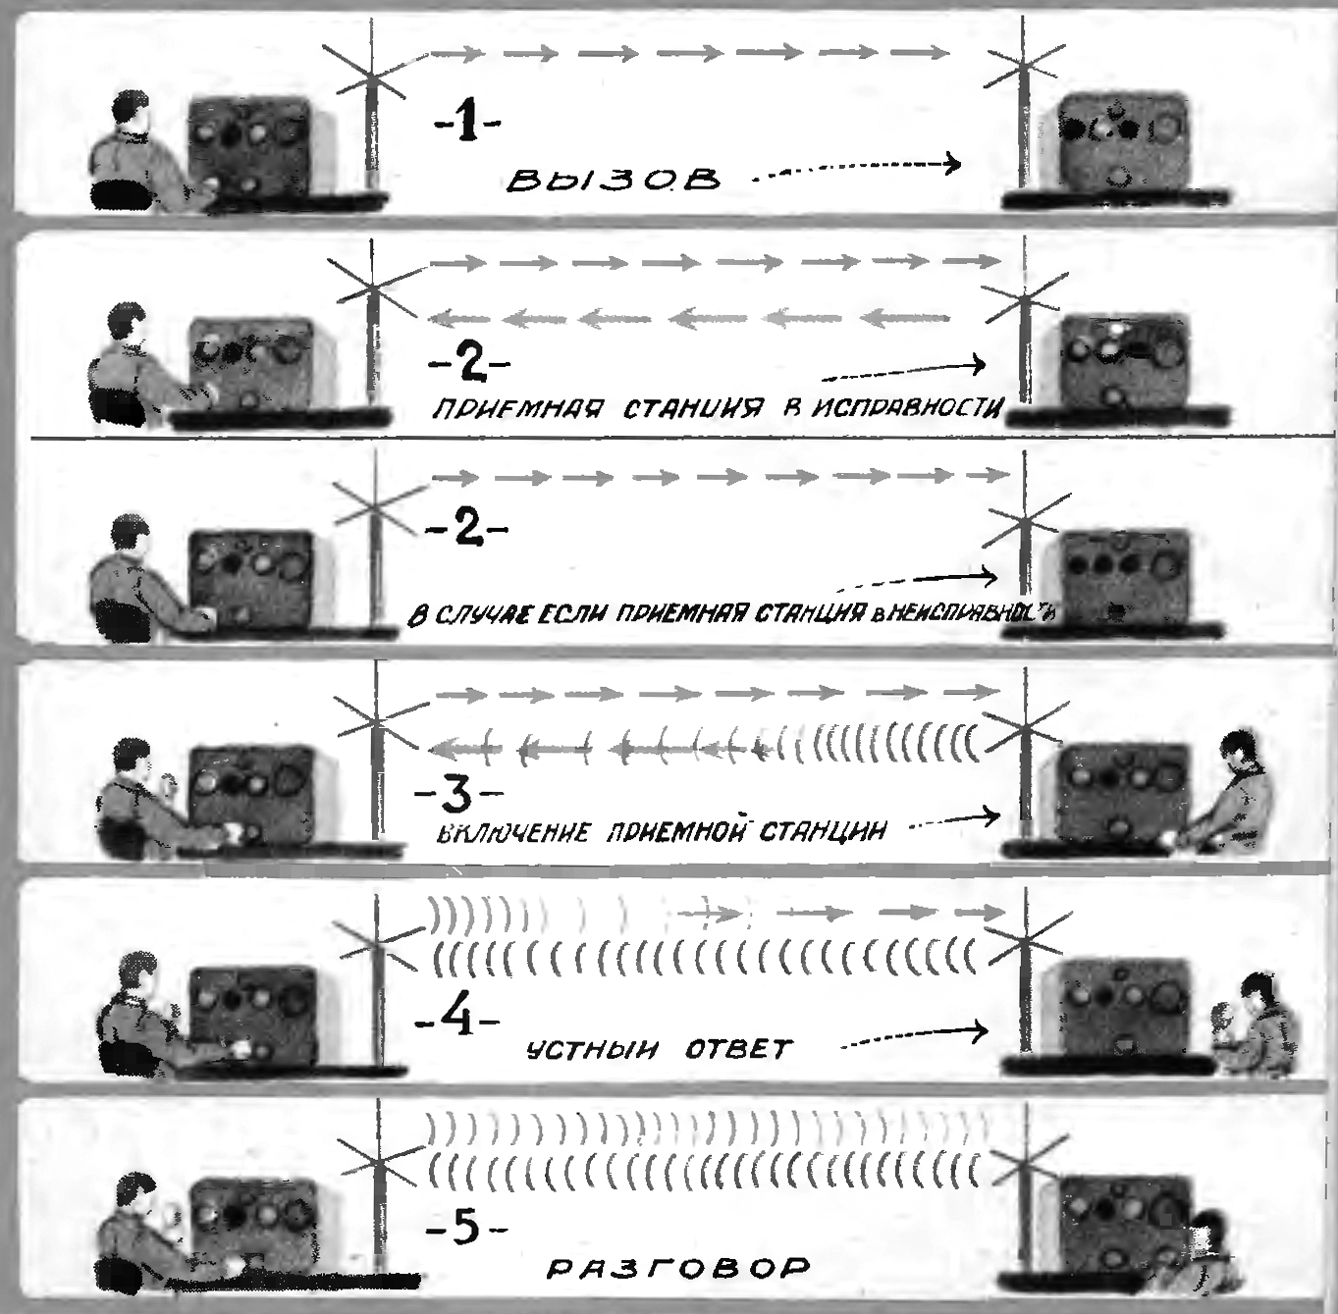

На рисунках, изображающих радиосвязь двух радиостанций с автоматическим вызовом, стрелками обозначены сигналы вызова и автоматического ответа об исправности радиостанции. Дужками обозначены радиоволны, передающие разговор.
В момент, когда нет вызова, станция работает на дежурном приеме, при котором с целью экономии потребляемой энергии почти вся радиостанция отключена, за исключением части приемника, принимающей сигнал вызова. Сигнал вызова автоматически включает передатчик, дающий в эфир ответный тональный сигнал. Включение всего приемника и переключение передатчика на разговор производятся оператором на радиостанции.
Разговор через радиостанцию ведется дуплексом, то есть можно одновременно и говорить и слушать. Прием и передача ведутся на двух разных частотах. Одна и та же частота для одной радиостанции будет приемной, для другой — передающей.
При разработке радиостанции ставилась задача сделать ее наиболее простой и доступной для массового изготовления. При этом учитывалось, что детали для радиостанции должны быть недефицитными и сравнительно недорогими.
Мощность передатчика и чувствительность приемника радиостанции таковы, что на хорошую антенну должна обеспечиваться радиосвязь на расстоянии до 40—50 км.
Радиостанция предназначена для работы в любительском диапазоне частот 28—29,7 Мгц. Этот диапазон частот располагается на границе коротких и ультракоротких волн. Здесь еще сказывается своеобразие аппаратуры ультракоротковолнового диапазона, но дальности связи на этом диапазоне можно получить большие, чем, например, в диапазоне 144— 146 Мгц.
Передатчик собран на 3 лампах: Л1 — генератор, Л2 — модулятор и Л3 — предварительный усилитель.
В передатчике при разговоре используется анодная модуляция, а при тональном вызове — сеточная модуляция. В схеме (см. электрическую схему радиостанции) один и тот же трансформатор Tp1 служит как трансформатором обратной связи (при тональном вызове), так и модуляционным дросселем (при разговоре). Выходной каскад передатчика собран на мощной лампе ГУ-29 и выполнен по двухтактной схеме. Качественная работа двухтактной схемы может быть достигнута при полной ее симметрии. Такая симметрия в радиостанции с автоматическим вызовом достигается специальным устройством — антенной катушкой L2, у которой намотка от середины производится в противоположные стороны, средняя точка заземляется, а оба крайних конца соединяются с антенной.

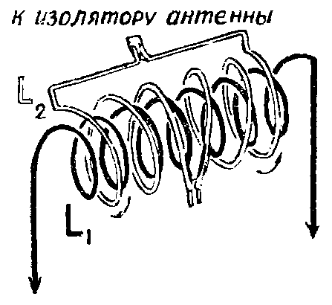

Питание угольного микрофона производится постоянным током катодной цепи лампы Л3.
Приемник собран на 5 лампах, из которых 4 лампы (Л5, Л6, Л7 и Л8) работают при разговоре и 3 лампы (Л5, Л6 и Л9) — при дежурном приеме. Первая лампа Л5 (6Н15П) работает усилителем высокой частоты. Усилитель высокой частоты ослабляет излучение сверхрегенеративного детектора в антенну и тем самым предотвращает возникновение помех другим радиостанциям. Кроме того, усилитель высокой частоты позволяет увеличить чувствительность приемника, усиливая приходящий из антенны сигнал в 3—5 раз. Усиленное напряжение высокой частоты с дросселя Др5 поступает через конденсатор C18 на контур сверхрегенеративиого детектора L4C19, который не только детектирует, но и значительно усиливает полезный сигнал. Так, хорошо налаженный сверхрегенеративный детектор дает усиление до 100 тысяч раз. Однако величина напряжения низкой частоты на выходе сверхрегенеративного детектора недостаточна для нормальной работы громкоговорителя. Напряжение низкой частоты в радиостанции усиливают три каскада, выполненные на 2 лампах Л7 и Л8 (6Н2П и 6П6С). Первые два каскада являются усилителями напряжения, а третий — усилителем мощности. Усилитель рассчитан на высококачественное усиление принимаемой речи и имеет несколько корректирующих цепочек с регуляторами верхних (R20) и нижних (R18) частот. Для повышения качества звучания в усилителе применена отрицательная обратная связь (через сопротивление R21 и конденсатор С29). Сопротивление R12 является регулятором громкости.
Нагрузкой выходного каскада усилителя Л8 служит громкоговоритель (Гр), включенный через выходной трансформатор Тр3.

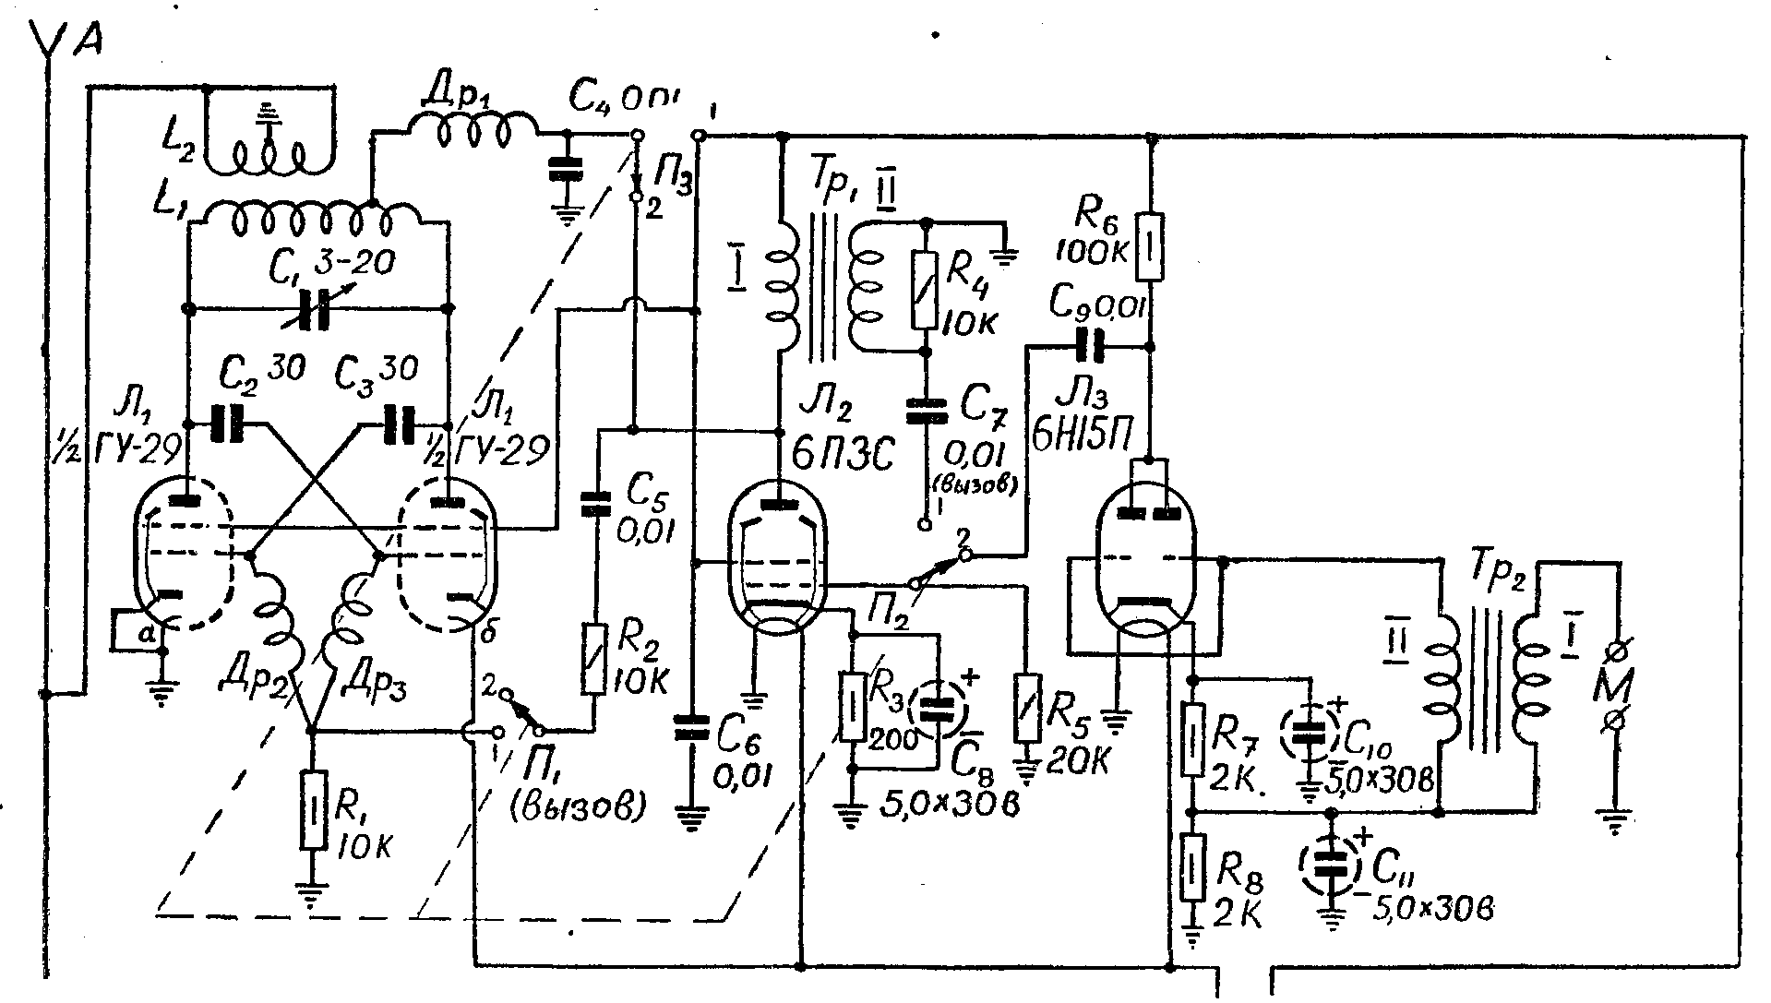
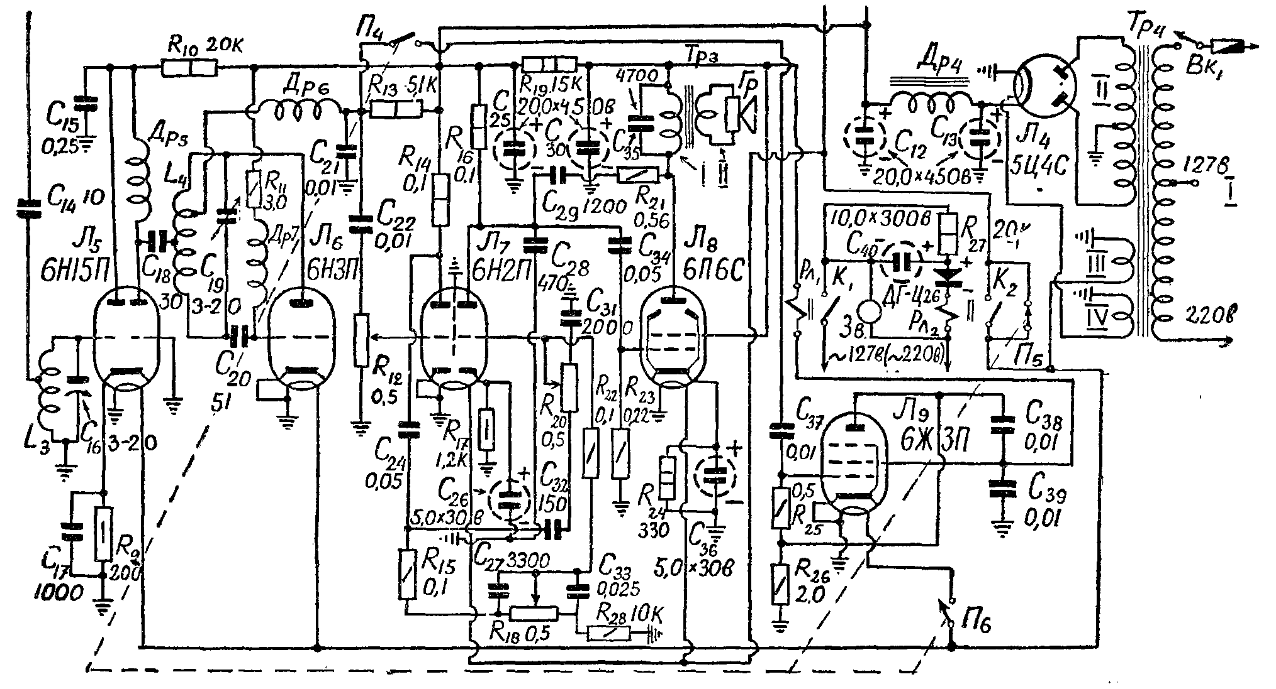

Лампа Л9 предназначена для усиления и детектирования сигнала вызова и подачи выходного напряжения на реле (для срабатывания реле).
Лампа Л9 работает только при вызове и автоматически отключается при разговоре.
Одно реле Рл1 (поляризованное) имеет контакты, которые не могут выдержать большого тока (они обгорают). Поэтому применено второе реле Рл2, которое срабатывает от поляризованного реле и выдерживает ток большой величины.
Чтобы обмотка реле Рл2 не сгорела, в ее цепь последовательно включается гасящее сопротивление, которое подбирается опытным путем для нормального срабатывания реле.
Выпрямитель радиостанции собран по двухполупериодиой схеме на лампе 5Ц4С и дает на выходе постоянное напряжение порядка 200—250 в.
Радиостанция вместе с выпрямителем смонтирована на металлическом шасси (дюралюминий или латунь толщиной 1,5—2 мм). Все лампы, трансформаторы, дроссель низкой частоты Др4, электролитические конденсаторы фильтров и реле располагаются на горизонтальной части шасси. На вертикальной передней панели, выполненной из гетинакса (толщина 4 мм) или фанеры (толщина 8 мм), находится громкоговоритель Гр, все переключатели, выключатель, контрольные лампочки, звонок, регулятор громкости и настроечные конденсаторы.

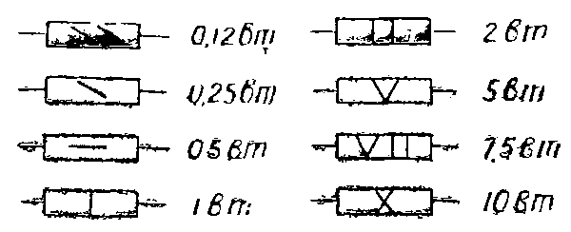
Так обозначается номинальная мощность постоянных непроволочных сопротивлений в радиосхемах.

Габаритные размеры радиостанции — 500х250х300 мм.
Горизонтальное шасси радиостанции имеет подвал глубиной 80 мм, где находятся контурные катушки приемника, конденсатор переменной емкости С19 и весь остальной монтаж радиостанции, за исключением контура передатчика (L1C1), располагаемого, на передней панели сверху от шасси.
Монтаж радиостанции должен быть выполнен таким образом, чтобы выпрямитель, силовой трансформатор Тр4 и дроссель Др4 были расположены дальше от высокочастотных цепей приемника и передатчика. Приемник и передатчик должны быть разнесены друг от друга. Каскады усилителя должны располагаться по возможности по прямой линии, с тем чтобы его последний каскад не был расположен вблизи от первого, ибо в противном случае может произойти самовозбуждение усилителя.
Цепи накала приемника и передатчика подключаются к накальной обмотке силового трансформатора в 6,3 в. Его обмотка на 5 В подключается только к цепи накала лампы выпрямителя Л4.
Для радиостанции используются заводские детали. Контурные катушки и высокочастотные дроссели изготавливаются самостоятельно.
МИКРОФОННЫЙ ТРАНСФОРМАТОР Тр2. Для микрофонного трансформатора можно использовать выходной трансформатор от слухового аппарата «Звук». Первичная обмотка его состоит из 200 витков провода ПЭЛ 0,15, сопротивление около 10 Ом, а вторичная — из 5 тысяч витков провода ПЭВ 0,05, сопротивление 2 тыс. Ом. Трансформатор наматывается на каркасе из любого изоляционного материала толщиной в 0,2—0,5 мм. Сердечник трансформатора собирается из пластин типа Ш6, толщина пакета — 10 мм.
МОДУЛЯЦИОННЫЙ ДРОССЕЛЬ И ТРАНСФОРМАТОР ОБРАТНОЙ СВЯЗИ Тр1, наматывается на любом сердечнике. Его обмотки содержат по 3 тыс. витков провода ПЭВ 0,05 (можно использовать сердечник выходного трансформатора от слухового аппарата «Звук»).
ВЫХОДНОЙ ТРАНСФОРМАТОР Тр3 можно взять готовый от любого радиовещательного приемника или изготовить самостоятельно. Для этой цели используется сердечник из пластин Ш20, набор толщиной 18 мм. Первичная обмотка содержит 2 500 витков провода ПЭЛ 0,1, вторичная — 80 витков провода ПЭЛ 0,8.
СИЛОВОЙ ТРАНСФОРМАТОР Тр4 взят типа ЭЛС-2. Здесь можно использовать и любой другой силовой трансформатор от радиовещательных приемников: например, от приемника «Балтика». Его можно также изготовить самостоятельно, намотав четыре обмотки на сердечнике из пластин Ш32х40. Сетевая обмотка 1 содержит 920 витков провода ПЭЛ 0,35 с отводом от 535-го витка. Обмотка II содержит 1 730 витков провода ПЭЛ 0,18 с отводом от середины. Обмотки III и IV имеют соответственно 21 и 26 витков провода ПЭЛ 1,0. Между слоями обмоток прокладывается конденсаторная бумага, между обмотками — несколько слоев лакоткани.
ДРОССЕЛЬ ФИЛЬТРА Др4 анодного напряжения намотан на сердечнике Ш20х20 проводом ПЭЛ 0,35 до заполнения каркаса.
ПЕРЕКЛЮЧАТЕЛИ П1—П2— П3 и П4—П5—П6 могут быть любого типа на 3 группы контактов с переключением на 3 положения: например, типа ТВГ, галетные и т. д.
КАТУШКА КОНТУРА ПЕРЕДАТЧИКА L1 делается из медного (лучше посеребренного) провода диаметром 2 мм, Провод наматывается виток к витку — всего 8 витков — на стержень диаметром 40 мм; затем катушка снимается со стержня, и ее витки равномерно раздвигаются на общую длину 36 мм. Отвод в катушке сделан от среднего витка.
АНТЕННАЯ КАТУШКА L2 имеет 5 витков медного провода диаметром 1,5 мм. Диаметр катушки — 30 мм. Намотка катушки производится сначала в одну сторону до середины (2,5 витка), а затем — в другую сторону (см. рис. выше). Антенная катушка размещается внутри катушки L1.
КОНТУРНЫЕ КАТУШКИ ПРИЕМНИКА L3 и L4 имеют по 9 витков медного (лучше посеребренного) провода диаметром 2 мм. Намотка каждой катушки производится виток к витку на каркасе диаметром 32 мм, затем катушка снимается с каркаса и её витки равномерно раздвигаются на общую длину 38 мм. Конденсаторы С14 и C18 припаиваются к средним виткам катушек.
КОНДЕНСАТОРЫ НАСТРОЙКИ С1 и С19 типа КПВ (воздушные подстроенные), в которых оставлено по 3 подвижные (роторные) и 3 неподвижные (статорные) пластины. Ось подвижных пластин конденсатора C19 удлинена. На эту ось, сделанную из гетинакса, органического стекла или полистирола, надевается ручка настройки.
ВЫСОКОЧАСТОТНЫЕ ДРОССЕЛИ Др1 Др2, Др3, Др5, Др6 и Др7 наматываются проводом ПЭЛ 0,05 виток к витку, до 300 витков на высокоомных (не менее 1 Мом) сопротивлениях типа ВС-0,5. Концы дросселей припаиваются к выводам на сопротивлениях.
ЛАМПОВЫЕ ПАНЕЛЬКИ для ламп Л1 Л5, Л6 должны быть керамическими.
РЕЛЕ Рл1 должно быть поляризованным типа РП-4 или РП-7.
РЕЛЕ Рл2 — электромагнитное с двумя группами контактов на два положения (например, реле РС-13).
ГРОМКОГОВОРИТЕЛЬ — любого типа с сопротивлением звуковой катушки 3—6 ом (например, 1ГД-9, 2ГД-3, 3ГД-2 и т. д.).
МИКРОФОН — угольный, работает при напряжении питания в 2—6 в. В радиостанции применен микрофон ВО используемый в трубках телефонных аппаратов.
АНТЕННА — любого типа (обычная штыревая, штыревая антенна со шлейфом и заземленным крестом, направленная антенна типа «волновой канал» и т. д.).
ПРОХОДНОЙ ИЗОЛЯТОР для крепления антенны и подсоединения ее к радиостанции изготавливается из высокочастотного гетинакса, эбонита и т.д. Конструкция и размеры проходного изолятора антенны произвольны.
ЗВОНОК — обычный, включаемый в сеть 127—220 в.
НАЛАЖИВАНИЕ начинают с приемника. Входной контур L3C16 настраивается на частоту 28 Мгц. Удобнее всего это делать с помощью сигнал-генератора СГ-1 (или ГСС-7) и лампового вольтметра ВКС-7Б либо с помощью гетеродинного индикатора резонанса. Настройка контура L3C16 состоит в следующем. С выхода генератора СГ-1 сигнал с частотой 28 Мгц подается на вход приемника, подстроечный конденсатор С16 устанавливается в среднее положение. Между катодом левого (по схеме) триода лампы Л5 и землей включают ламповый вольтметр. Вращая ручку настройки сигнал-генератора, по максимальному показанию лампового вольтметра определяют, на какую частоту настроен контур L3С16. Если эта частота окажется больше, чем 28 Мгц, следует увеличить емкость конденсатора С16 поворотом его пластин либо изменить величину индуктивности катушки L3, растягивая или сжимая ее витки. Работа высокочастотного усилителя проверяется ламповым вольтметром. Уровень сигнала на контуре L4С19 должен превышать уровень сигнала на входе приемника в 3—7 раз.
Настройка контура L4C19 сверхрегенеративного детектора аналогична настройке входного контура L3C16. Выходное напряжение проверяется после высокочастотного дросселя Др6. Кроме настройки контура L4С19, необходимо добиться, чтобы хорошо работал сверхрегенератор. Определить его работу можно по характерному, так называемому сверхрегенеративному шуму, напоминающему шум примуса. Если такого шума нет, то следует подобрать величины сопротивления R11 и конденсатора C20.
Далее налаживают усилитель низкой частоты. Если он исправен, то в громкоговорителе слышится шипение сверхрегенерации.
Закончив с приемником, нужно приступить к налаживанию передатчика. Прежде всего необходимо убедиться в том, что генератор передатчика работает и в контуре протекают токи высокой частоты. Это проверяется лампочкой накаливания 3,5 В 0,28 А, замкнутой на виток медного провода. Лампочка при приближении витка ее к контурной катушке L1 передатчика должна гореть почти полным накалом. Убедиться в том, что генератор работает, можно также с помощью неоновой лампочки типа МН-3, МН-5 и любой другой.
Убедившись в наличии колебаний в контуре генератора, производят его настройку на частоту 29,7 Мгц. Для этого также используют УКВ сигнал-генератор и ламповый вольтметр или гетеродинный индикатор резонанса.
После настройки контура L1C1 подбирают наивыгоднейшую связь антенной катушки L2 с катушкой контура L путем ее вдвижения или выдвижения из контурной катушки.

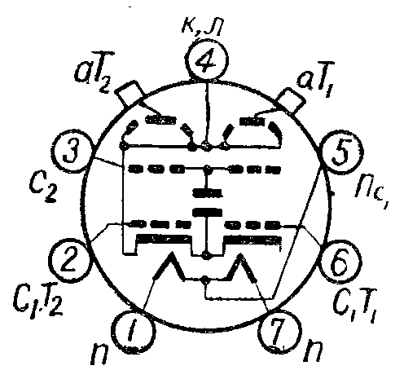
Цоколевка генераторных ламп «ГУ-29» и «ГУ-32» (вид снизу на цоколь лампы):
п — подогреватель; Пср —средний вывод подогревателя; аТ1, (аТ2) — анод первого (второго) триода; С1Т1, (С2Т2) — сетка первого (второго) триода; С2 — вторая сетка, К, Л — катод, лучеобразующие пластины.

При оптимальной связи с антенной контрольная лампочка горит наиболее ярко. Настройка производится с подключенной антенной. Затем проверяется модулятор. Если он работает нормально, то при произнесении перед микрофоном звука «А» контрольная лампочка будет загораться более ярко.
Надежность работы реле Рл1 и Рл2 проверяется при удалении двух работающих радиостанций на различное расстояние друг от друга. Винты контактов замыкания Рл1 тщательно регулируются на наибольшую чувствительность.
ЗАМЕНА ЛАМП ГУ-29 (ГУ-32); 6П3С (6П6С); 6Н15П (6П1П, 6П3П); 5Ц4С (5Ц3С); 6Н3П (6Н1П); 6Н2П (6Н1П, 6Н3П); 6П6 (6П3); 6Ж3П (6Ж1П).

Л. КУПРИЯНОВИЧ
«Юный техник» 1960, №2

